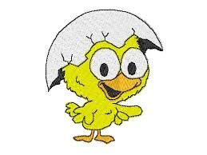

VELKOMMEN TIL PÅSKEFEST TIRSDAG 28.MARS !

KL.11.00

VI FRISTER MED:  
 GRILLPØLSER, GUL KAKE!

OG

VI LYTTER TIL FLOTT MUSIKK

MED JAN HEIDENSTRØM !

UTLODNING, HAR DU LYST

KAN DU TA MED EN LITEN PREMIE.  
MALERIUTSTILLING

ARR.: BRUKERRÅDET/BORGEHAVEN H- & AKT.

